Drodzy Uczniowie!!!
Temat1: Pole czworokąta.
Temat2. Obliczanie pól czworokątów
Przypomnijmy sobie podstawowe wzory na pola czworokątów:
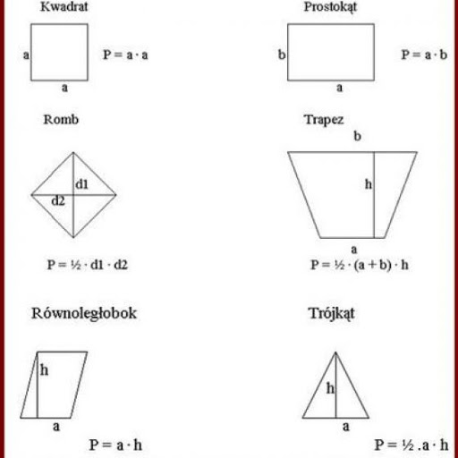

Przykład1: Oblicz obwód i pole kwadratu, którego bok jest równy długości boku trójkąta równobocznego o obwodzie 24cm. 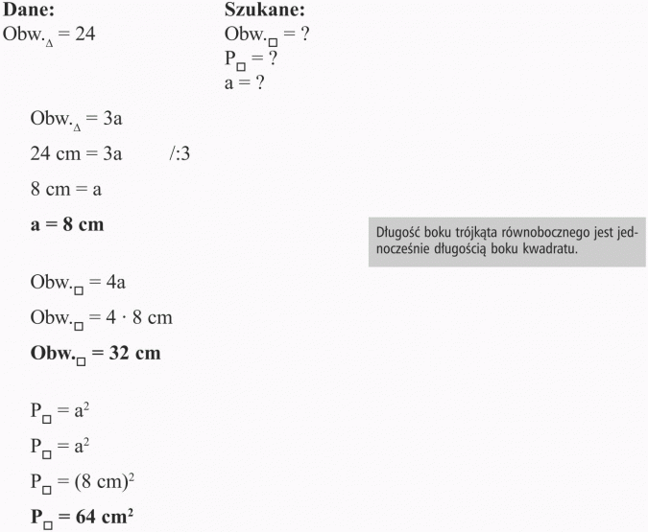
Odp.: Obwód kwadratu wynosi 32 cm, a pole 64 cm2.
Przykład2. Oblicz pola narysowanych trapezów:
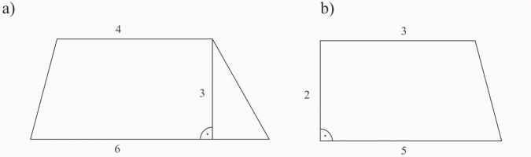
Rozwiązanie
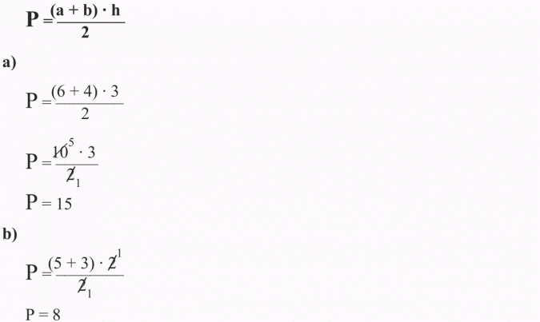
Odp.: Pole trapezu a) wynosi 15, a trapezu b) 8.
Przykład3.
W trapezie równoramiennym ramiona mają długość 6 cm, a wysokość 4 cm. Pole trapezu wynosi 40 cm2. Jaki jest obwód tego trapezu?
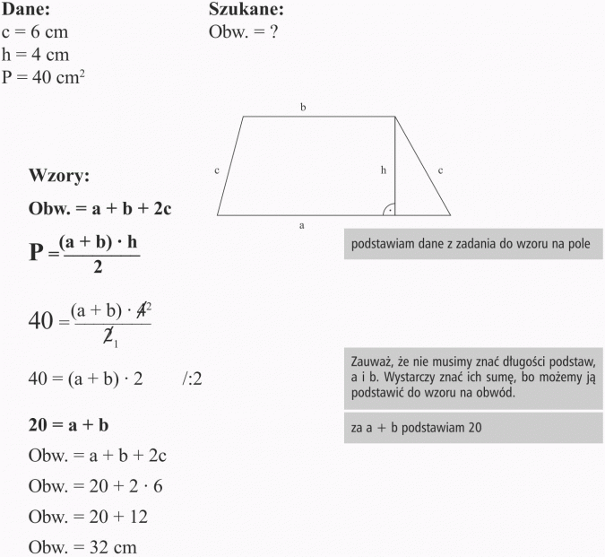
Odp.: Obwód trapezu wynosi 32 cm.
Przykład 4.
Pole rombu wynosi 96 cm2. Oblicz obwód rombu, wiedząc, że długość wysokości rombu wynosi 4,8 cm.
Rozwiązanie
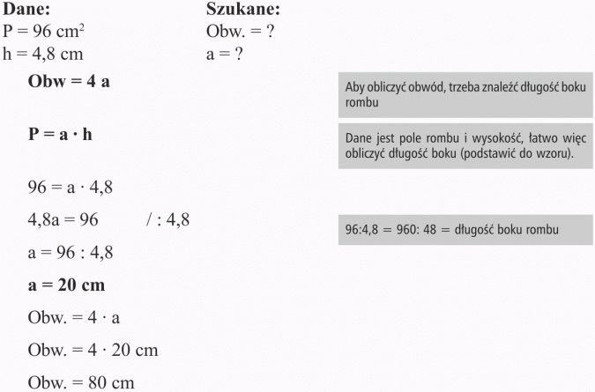
Odp.: Obwód rombu wynosi 80 cm.

